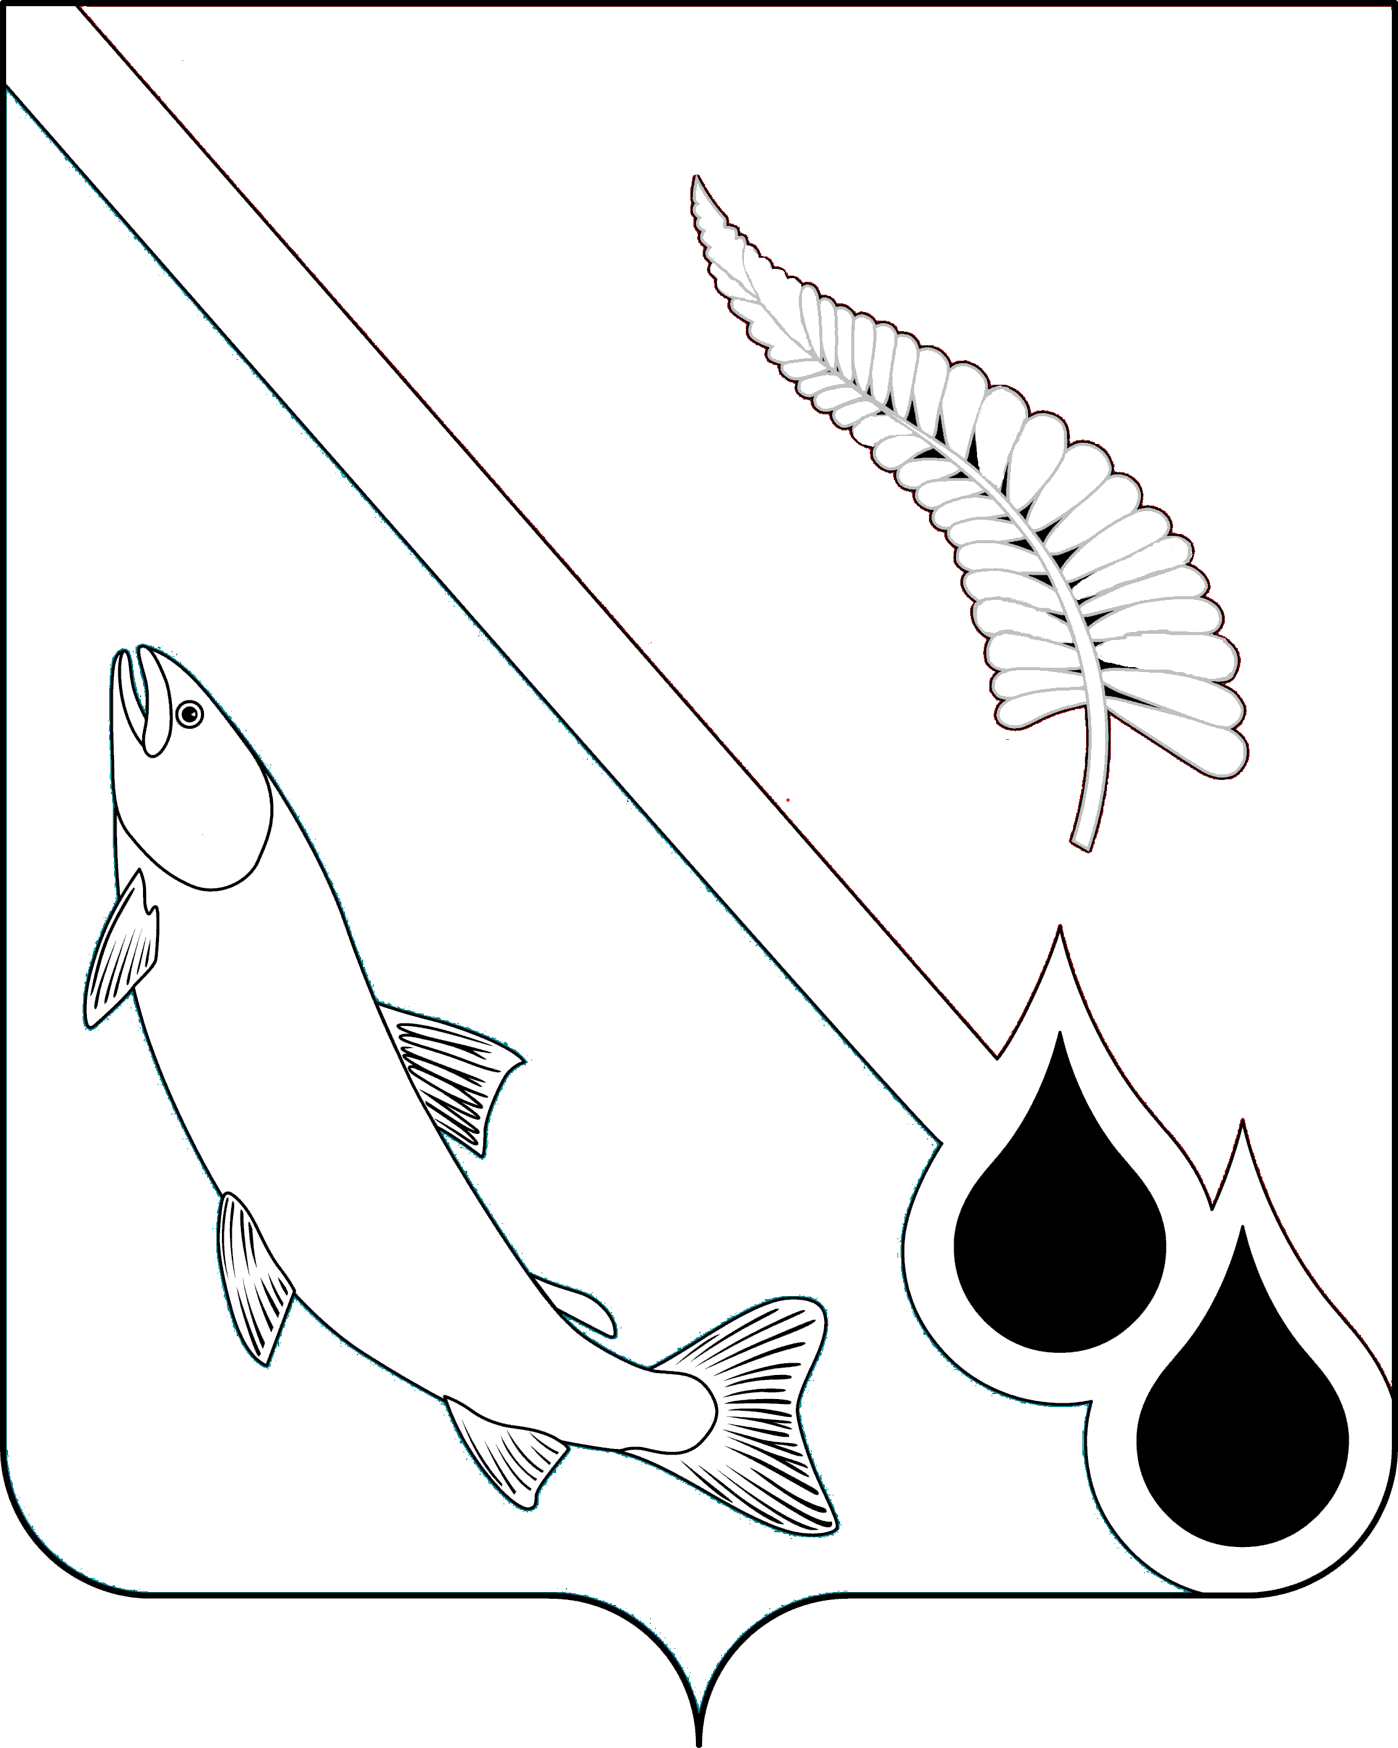
АДМИНИСТРАЦИЯ МУНИЦИПАЛЬНОГО ОБРАЗОВАНИЯ
НОГЛИКСКИЙ МУНИЦИПАЛЬНЫЙ ОКРУГ
САХАЛИНСКОЙ ОБЛАСТИ

П О С Т А Н О В Л Е Н И Е
от _Дата подписания_ № _Номер документа_
пгт. Ноглики
Об утверждении муниципальной программы "Развитие культуры в муниципальном образовании Ногликский муниципальный округ Сахалинской области"

В соответствии со ст. 179 Бюджетного кодекса Российской Федерации, ст. 16 Федерального закона 06.10.2003 № 131-ФЗ «Об общих принципах организации местного самоуправления в Российской Федерации», государственной программой Сахалинской области «Развитие сферы культуры в Сахалинской области», и о признании утратившими силу некоторых нормативных правовых актов Правительства Сахалинской области», утвержденной постановлением Правительства Сахалинской области от 02.08.2023 № 409, постановлением администрации муниципального образования Ногликский муниципальный округ Сахалинской области от 05.02.2025 № 39 «Об утверждении Порядка разработки, реализации и мониторинга муниципальных программ Ногликского муниципального округа Сахалинской области», распоряжением мэра муниципального образования «Городской округ Ногликский» от 09.07.2024 № 539-р «Об утверждении Перечня муниципальных программ муниципального образования Ногликский муниципальный округ Сахалинской области на 2026-2031 годы», руководствуясь статьей 36 Устава муниципального образования Ногликский муниципальный округ Сахалинской области, администрация муниципального образования Ногликский муниципальный округ Сахалинской области ПОСТАНОВЛЯЕТ:
1. Утвердить муниципальную программу «Развитие культуры в муниципальном образовании Ногликский муниципальный округ Сахалинской области» (прилагается).
2. Признать утратившими силу:
2.1. Постановления администрации муниципального образования «Городской округ Ногликский»:
- от 18.11.2015 № 784 «Об утверждении муниципальной программы «Развитие культуры в муниципальном образовании «Городской округ Ногликский» на 2015 – 2020 годы» в новой редакции»;
- от 06.05.2016 № 359 «О внесении изменений в муниципальную программу «Развитие культуры в муниципальном образовании «Городской округ Ногликский» на 2015-2020 годы»;
- от 15.08.2016 № 627 «О внесении изменений в муниципальную программу «Развитие культуры в муниципальном образовании «Городской округ Ногликский», на 2015 – 2020 год»;
- от 07.02.2017 № 111 «О внесении изменений в постановление администрации муниципального образования «Городской округ Ногликский» от 18.11.2015 № 784»;
- от 07.06.2017 № 368 «О внесении изменений в постановление администрации муниципального образования «Городской округ Ногликский» от 18.11.2015 № 784»;
- от 31.10.2017 № 845 «О внесении изменений в постановление администрации муниципального образования «Городской округ Ногликский» от 18.11.2015 № 784»;
- от 21.12.2017 № 1093 «О внесении изменений в постановление администрации муниципального образования «Городской округ Ногликский» от 18.11.2015 № 784»;
- от 27.02.2018 № 201 «О внесении изменений в постановление администрации муниципального образования «Городской округ Ногликский» от 18.11.2015 № 784»;
- от 19.06.2018 № 573 «О внесении изменений в постановление администрации муниципального образования «Городской округ Ногликский» от 18.11.2015 № 784»»;
- от 24.12.2018 № 1251 «О внесении изменений в постановление администрации муниципального образования «Городской округ Ногликский» от 18.11.2015 № 784»;
- от 09.04.2019 № 228 «О внесении изменений в постановление администрации муниципального образования «Городской округ Ногликский»;
- от 02.09.2019 № 666 «О внесении изменений в постановление администрации муниципального образования «Городской округ Ногликский» от 18.11.2015 № 784»;
- от 15.10.2019 № 767 «О внесении изменений в постановление администрации муниципального образования «Городской округ Ногликский» от 18.11.2015 № 784»;
- от 17.04.2020 № 197 «О внесении изменений в постановление администрации муниципального образования «Городской округ Ногликский» от 18.11.2015 № 784»;
- от 30.09.2020 № 476 «О внесении изменений в муниципальную программу «Развитие культуры в муниципальном образовании «Городской округ Ногликский», утвержденную постановлением администрации муниципального образования «Городской округ Ногликский» от 18.11.2015 № 784»;
- от 14.12.2020 № 626 «О внесении изменений в муниципальную программу «Развитие культуры в муниципальном образовании «Городской округ Ногликский», утвержденную постановлением администрации муниципального образования «Городской округ Ногликский» от 18.11.2015 № 784»;
- от 27.04.2021 № 230 «О внесении изменений в муниципальную программу «Развитие культуры в муниципальном образовании «Городской округ Ногликский», утвержденную постановлением администрации муниципального образования «Городской округ Ногликский» от 18.11.2015 № 784»;
- от 16.09.2021 № 515 «О внесении изменений в муниципальную программу «Развитие культуры в муниципальном образовании «Городской округ Ногликский»;
- от 25.11.2021 № 649 «О внесении изменений в муниципальную программу «Развитие культуры в муниципальном образовании «Городской округ Ногликский», утвержденную постановлением администрации муниципального образования «Городской округ Ногликский» от 18.11.2015 № 784»;
- от 26.05.2022 № 263 «О внесении изменений в муниципальную программу «Развитие культуры в муниципальном образовании «Городской округ Ногликский», утвержденную постановлением администрации муниципального образования «Городской округ Ногликский» от 18.11.2015 № 784»;
- от 12.10.2022 № 565 «О внесении изменений в муниципальную программу «Развитие культуры в муниципальном образовании «Городской округ Ногликский», утвержденную постановлением администрации муниципального образования «Городской округ Ногликский» от 18.11.2015 № 784»;
- от 07.04.2023 № 226 «О внесении изменений в муниципальную программу «Развитие культуры в муниципальном образовании «Городской округ Ногликский», утвержденную постановлением администрации муниципального образования «Городской округ Ногликский» от 18.11.2015 № 784»;
- от 24.07.2023 № 471 «О внесении изменений в муниципальную программу «Развитие культуры в муниципальном образовании «Городской округ Ногликский»;
- от 20.03.2024 № 165 «О внесении изменений в муниципальную программу «Развитие культуры в муниципальном образовании «Городской округ Ногликский», утвержденную постановлением администрации муниципального образования «Городской округ Ногликский» от 18.11.2015 № 784»;
- от 11.12.2024 № 784 «О внесении изменений в муниципальную программу «Развитие культуры в муниципальном образовании «Городской округ Ногликский», утвержденную постановлением администрации муниципального образования «Городской округ Ногликский» от 18.11.2015 № 784»;
2.2. Постановление администрации муниципального образования Ногликский муниципальный округ Сахалинской области:
- от 17.03.2025 № 146 «О внесении изменений в постановление администрации муниципального образования «Городской округ Ногликский» от 18.11.2015 № 784 «Об утверждении муниципальной программы «Развитие культуры в муниципальном образовании «Городской округ Ногликский».
3. Опубликовать настоящее постановление в газете «Знамя труда» и разместить на официальном сайте муниципального образования Ногликский муниципальный округ Сахалинской области в информационно-телекоммуникационной сети «Интернет».
4. Настоящее постановление вступает в силу с момента его опубликования и распространяется на правоотношения, возникающие с 01 января 2026 года.

5. Контроль за исполнением настоящего постановления возложить на вице-мэра муниципального образования Ногликский муниципальный округ Сахалинской области Я.С. Русанова.

Мэр муниципального образования
Ногликский муниципальный округ
Сахалинской области С.В. Гурьянов

